网络版五子棋文档
制作—劳春宇

1、功能概要
能够实现在局域网内双方对弈五子棋，主要功能如下：
- 选择是否作为服务器，作为服务器方默认为黑子类型，反之为白子类型；
- 选择是否播放背景音乐，默认为播放；
- 显示自己及对方下棋总共所用时；
- 显示下棋赢的次数、和棋的次数；
- 对弈开始、和棋、认输功能（悔棋功能暂不做）；
- 下子时播放短音效；

2、需求分析
2.1、用例分析
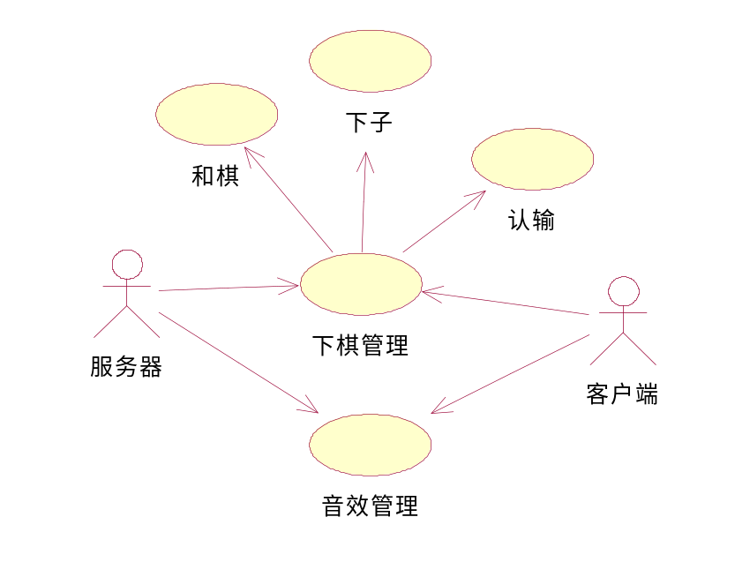
图1 用例图
角色：服务器、客户端；
下棋管理：包括认输、和棋、下子功能；
音效管理：设置是否播放背景音乐；

3、详细设计
3.1、类图说明
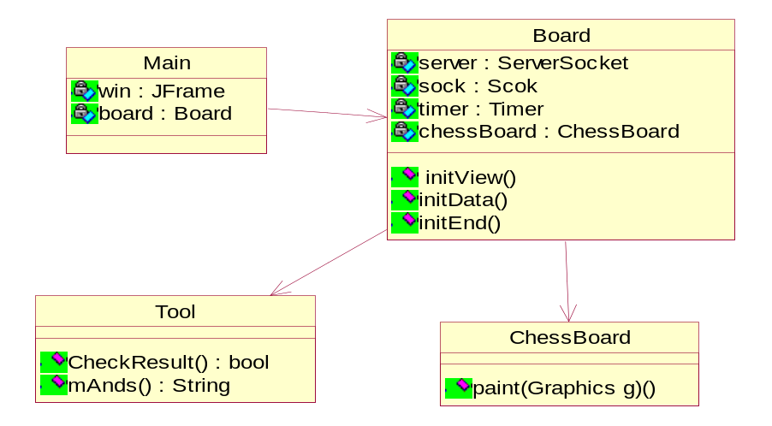
图2 类图
3.2活动图说明
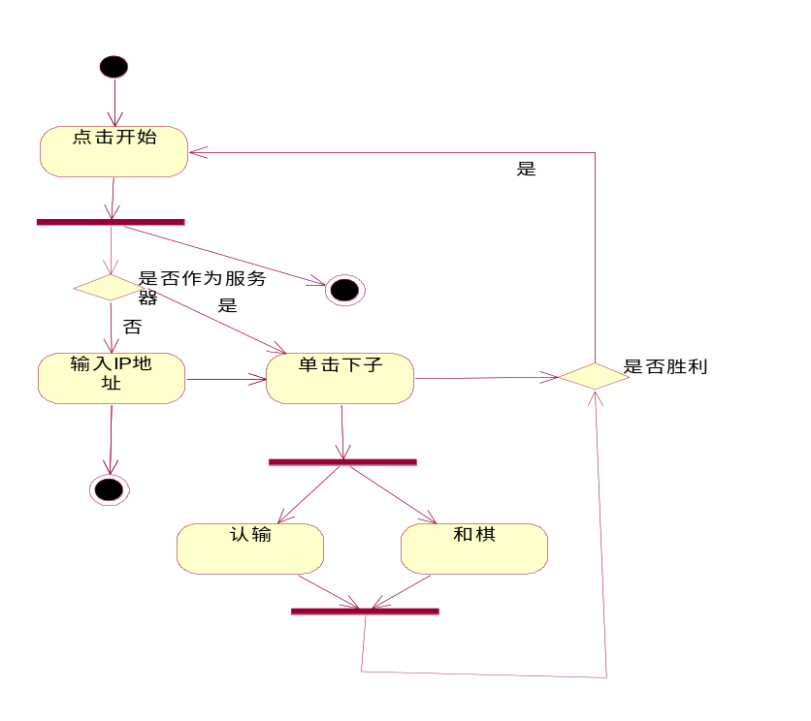
图3 活动图

4、界面说明
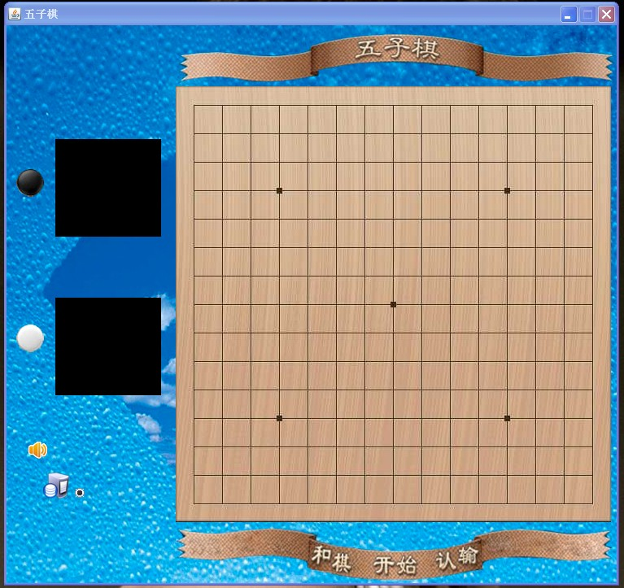
图4 启动后界面
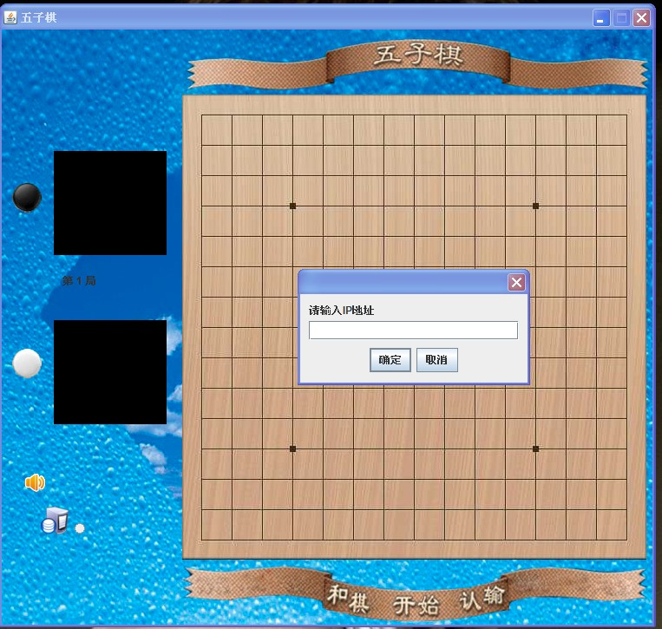
图5 服务器、客户端开始界面
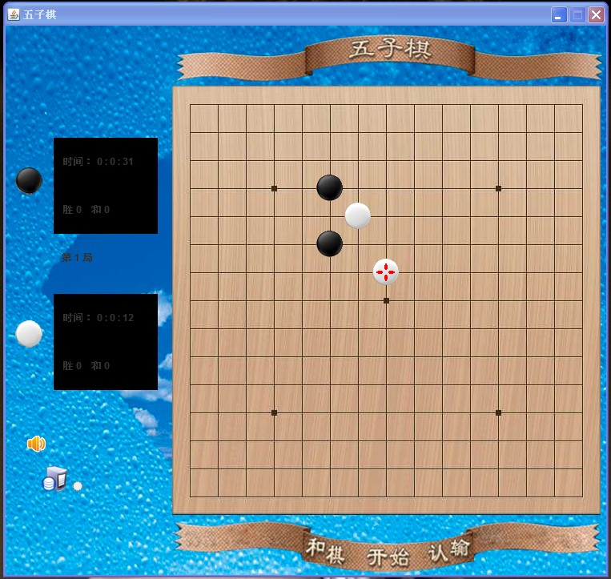
图6 对弈过程界面

5、用户说明
5.1、安装说明
软件是需要安装在JDK环境下才能运行，直接点击Jar包即可，或者在DOS窗口中，用java –jar命令的方式运行。
5.2操作说明
- 联网对弈
开始时，需要其中一方选中作为服务器，并且点击开始。另一方则不要选中作为服务器，点击开始后，会弹出一个对话框，需要填写服务器的IP地址。确定后即可。
音效控制
软件默认开始后自动播放背景音乐，如果需要，双方都可以点击左侧的声音图标，图标会变成，将关闭背景音乐，再次点击后又会重新播放背景音乐。
- 对弈控制
对弈时，可以选择和棋、认输，如果一方赢了，则会弹出提示窗口提示哪种类型的子胜利。此后，双方可以点击开始按钮，开始新一局的对弈。
- 成绩查看
在左侧的黑色窗口可以看到双方赢的次数、和棋的次数和当前局总的用时。

